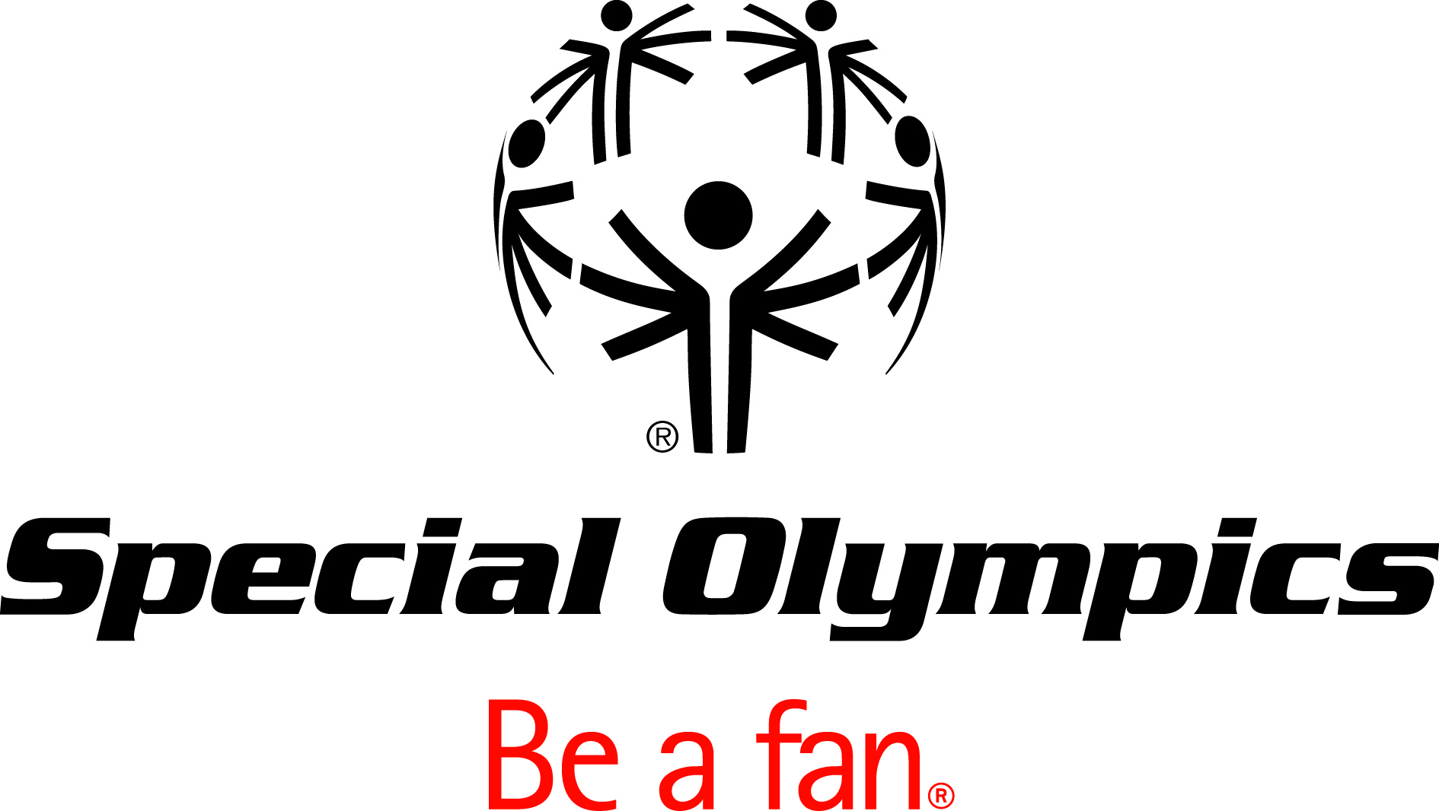

Special Olympics

Congreso Global de 2010
Informes resumen
Informe

Índice

Carta de Movimiento 3
Resúmenes Ejecutivos 4
Congreso Global del Atleta 4
Fomentar los Deportes y las Competiciones !!5!!
Formación de Comunidades 6
Conectar fans y fondos 7
Definir el liderazgo del movimiento 8
Establecer comunidades sostenibles 9
Juegos 10

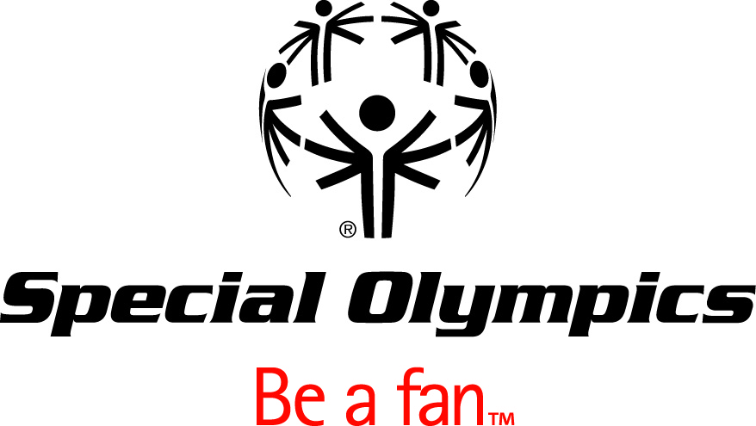

15 de julio de 2010

Resúmenes de las reuniones del Congreso Global y actualización de la Planificación Estratégica

Queridos compañeros Líderes de Special Olympics:

Estamos muy agradecidos a todos aquellos que acudieron al Congreso Global de Special Olympics de 2010 que tuvo lugar en Marrakech, Marruecos. Fue, sin lugar a dudas, todo un hito en la historia del movimiento. Hicimos nuevos amigos, intercambiamos ideas y conseguimos un progreso significativo en nuestro plan estratégico.

Nos complace compartir los informes resumen oficiales del congreso global adjuntos. Estos informes cubren las seis sesiones y el congreso global del atleta. Incluimos por cada sesión un resumen ejecutivo de una página y notas detalladas. Hemos intentado capturar lo que se dijo y cómo se dijo siempre que nos ha sido posible.

Esperamos que todos dediquéis tiempo a repasar el Resumen del Congreso Global mientras trabajáis para integrar algunas de estas estrategias y tácticas en vuestras Regiones, Programas e iniciativas.

Estos informes resumen del Congreso Global son la base de nuestro trabajo continuo para completar el Plan Estratégico 2011-15 a finales de noviembre. Los empleados de SOI y numerosos líderes de movimientos seguirán afinando el plan durante los próximos meses. Nos hemos comprometido a publicar la versión 3.0 el 31 de agosto. Además del trabajo continuo para cada pilar estratégico y las estrategias, añadiremos un análisis del coste, priorización de la implementación, secuenciación del trabajo y algunas rutinas de monitorización importantes. Tenemos la intención de recoger vuestros comentarios e impresiones en septiembre y octubre. Estos comentarios se tendrán en cuenta en la última entrega final a la Junta Directiva de SOI para su reunión de mediados de noviembre.

Apreciamos vuestro tiempo y compromiso dedicados para que esto sea un éxito. Vuestras directrices y apoyo son cruciales para finalizar nuestro Plan y empezar a implantarlo en el 2011. Compartimos vuestro optimismo que este Plan puede cambiar las "reglas del juego" de todo el movimiento.

Atentamente
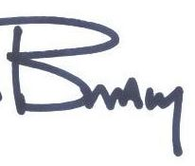
Timothy Shriver J. Brady Lum
Presidente y Director Ejecutivo Presidente y Jefe de Operaciones
Special Olympics International Special Olympics International
CONGRESO GLOBAL DEL ATLETA – RESUMEN DE LA REUNIÓN
Orden de consentimiento: primero los atletas votaron sobre una “Agenda de Consentimiento“ que representaban las aportaciones de los atletas de las 7 regiones. Había tres temas en la Agenda de Consentimiento y todos se aprobaron:
- La Junta Directiva de Special Olympics Internacional debe incluir la Presidencia del Congreso Global del Atleta como miembro de la Junta y usar delegados del CGA como Consejo Internacional de Aportaciones del Atleta.

- Todos los Programas Special Olympicas deben tener una capacitación de gobierno que tenga como resultado un Consejo de Aportaciones del Atleta y atletas capacitados para el gobierno en Juntas y comités.
- Todos los Programas Special Olympics deben asegurarse que sus empleados, directores y miembros de la Junta conozcan la misión de Special Olympics y los Programas de Liderazgo del Atleta.

Temas a tener en cuenta: lo siguiente fue un voto para determinar cuáles de los seis temas que mencionaron atletas de todo el mundo eran los más importantes y deberían estudiarse en profundidad. El tema seleccionado fue:

¿Qué tipo de formación debería ser necesaria para tratar los temas que vemos como problemas?

- El engaño todavía es un problema.
- Los árbitros todavía no arbitran los juegos con las normativas reales – tienen demasiada lástima
- Las competiciones y nuestro rendimiento atlético no se toman en serio; las pruebas son más sobre la diversión o simplemente llegar a tiempo que la competición en sí.
- La gente AÚN no entiende la misión y las normas divisorias.

La mayoría de las recomendaciones estaban centradas en los árbitros y el arbitraje. Los atletas del mundo quieren una aplicación más rigurosa de las normas y MENOS lástima cuando participan.

Elección: además, el Congreso Global del Atleta eligió a un nuevo presidente, Matthew Williams de British Columbia, Canadá.

FOMENTAR LOS DEPORTES Y LAS COMPETICIONES – RESUMEN DE LA REUNIÓN
Las notas de los delegados confirmaron el amplio entusiasmo del movimiento por el aumento y la mejora de la calidad en nuestros deportes y competiciones. Aunque los delegados apoyaban gran parte de las tácticas propuestas, estaban preocupados por la falta de recursos (principalmente gente, financiación e infraestructura) necesarios para conseguir un rango de objetivos extendidos.
Entrenamiento de calidad: lo que más preocupaba a los delegados era mejorar la calidad de la experiencia del atleta. Compartían una creencia generalizada que el crecimiento no se debía conseguir a costa de la calidad, y vieron que el aumento de las oportunidades mínimas de entrenamiento era la manera clave de mejorar la experiencia del atleta en esta área. De los delegados que opinaron (a través de las votaciones) sobre si SO debería aumentar el número de atletas registrados en todo el mundo un 8-10% al año, el 35% no estaban a favor de un crecimiento continuado, mientras que el 49% tenían una opinión ambivalente sobre este tema.
Competiciones de calidad: los delegados apoyaron en gran medida las estrategias centradas en mejorar la calidad de las competiciones. La gran mayoría creía que era importante que todos los atletas participasen en múltiples competiciones cada temporada. Durante las discusiones se enfatizó la importancia del entrenamiento y la necesidad de una comprensión profunda de las normas del deporte por parte de los atletas. Además se discutió la necesidad de realizar competiciones de acuerdo con los estándares del órgano de gobierno deportivo. Según las palabras de un delegado atleta: "Queremos ser atletas de verdad. ¡No que los árbitros nos tengan lástima!"
Excelencia en el Entrenamiento: Special Olympics debe apoyar más a los entrenadores para que alcancen todo su potencial. La gran mayoría de los delegados apoyaron la creación del modelo de entrenamiento que definiría las expectativas para los certificados para los entrenadores, trazaría las ratios entrenador-atleta, ofrecería métricas clave de certificacion y establecería un programa de reconocimiento de entrenadores. A algunos delegados les preocupaba que algunas de estas tácticas disuadirían a los entrenadoes de ser voluntarios o que sería difícil implementarlas en todos los programas debido a las barreras del idioma y las características regionales.
Modelo de Desarrollo del Atleta: este modelo recibió una fuerte respuesta positiva por parte de los delegados que vieron beneficios con la idea de proveer a los entrenadores con una herramienta para la selección de deportes, seguimiento del rendimiento y una vinculación más fuerte con sistemas de entrenamientos más amplios para los deportes. Aunque los delegados estaban de acuerto en gran medida con una coalición de salud y buena forma física, también comentaron que sería difícil crear las relaciones necesarias para que esta iniciativa tuviese éxito.
Deportes Unificados: hubo reacciones desiguales al desarrollo y mejora de Deportes Unificados. Aunque los delegados estaban de acuerdo en que los Deportes Unificados ofrecían muchas oportunidades de promover la inclusión y difusión del movimiento, todos tenían definiciones diferentes de lo que implicarían los Deportes Unificados. Muchos pensaban que los "Deportes Unificados“ deberían ser una "experiencia unificada“ en la que las asociaciones con organizaciones ofrezcan oportunidades integradas para atletas con y sin Discapacidad Intelectual. Los delegados no tenían claros los recursos que se iban a emplear ni la necesidad de promover nuestra propia iniciativa. Unos pocos no tenían claro el concepto en sí, ya que creían que Deportes Unificados no sería viable en todos los países.
FORMACIÓN DE COMUNIDADES – RESUMEN DE LA REUNIÓN

Los delegados reconocen la importancia de involucrar de una manera efectiva una comunidad de atletas, voluntarios, jóvenes, entrenadores, familias y otros accionistas en el movimiento. Reconocieron con rapidez los obstáculos al compromiso comunitario, pero también ofrecieron sugerencias para fortalecer las relaciones con los miembros de movimientos existentes y atraer a nuevos miembros.

Programas de Liderazgo del Atleta: Los delegados tenían muchas sugerencias para hacer que los PLA fueran más robustos. Querían que el programa ofreciese información más consistente sobre el pleno alcance de las ofertas de los PLA y asegurarse que los programas implementen los PLA manteniendo una consistencia en los niveles de liderazgo del atleta. Una financiación continua para esta iniciativa es lo más importante, y la programación de los PLA necesita fortalecer y reusar relaciones emergentes con UNICEF y otros socios internacionales. De las ofertas de los PLA existentes, los delegados apoyan más a los atletas como miembros de la Junta, atletas como entrenadores y los programas de entrenamiento del atleta. Las directrices del programa deben ser más específicas y más fáciles de seguir.

Familia: los obstáculos comunes a la participación familiar estan en estas cuatro categorías: tiempo limitado (otras obligaciones, problemas para viajar, enfoque en la participación en los juegos), presupuesto limitado (costes de viaje, estatus socioeconómico), falta de un rol claro (miembros de la junta, entrenadores y colegios tienen una participación más definida) y estigmas sociales que limitan el nivel de compromiso. Los delegados sienten que hay oportunidades para aumentar el compromiso familiar ofreciendo más programas de entrenamiento a las familias, actividades voluntarias significativas y roles de liderazgo.

Compromiso de la Juventud: los esfuerzos de Compromiso de jóvenes en el movimiento se pueden mejorar si Special Olympics identifica con claridad la educación juvenil, las oportunidades de orientación, ofrece opciones flexibles para el compromiso juvenil y define el objetivo de público joven del movimiento . Los roles ideales para la participación juvenil incluyen el voluntariado, la recaudación de fondos, actuar como entrenador o asistente del entrenador (según la edad del joven), o servir como asociado de Deportes Unificados, mejor amigo, miembro del Consejo Juvenil, fan, miembro de la junta, defensor, mensajero, árbitro, interno, reclutador/entrenador de voluntariado, presentador de medallas, embajador o coordinador de eventos en las escuelas. Los roles que los delegados consideraron prohibidos para los jovenes fueron cualquier rol que tenga un límite de edad legal, entrenamiento (hasta los 18), empleados a tiempo completo, transporte de los atletas, administración financiera y coordinación de voluntarios.

Programas de salud: los delegados creen que los principales obstáculos para implementar unos programas de salud efectivos y sostenibles se dividen en tres categorías: falta de recursos financieros, problemas de comunicación y barreras de acceso. Los servicios de salud más importantes que el programa debe ofrecer a los atletas SO incluyen el dentista, Medfest, la optometría y la educación sexual. Otras respuestas incluyen la salud auditiva, la podología, el servicio cardiovascular y la salud respiratoria. Algunos delegados quieren ver servicios de salud a todos los niveles y deportes, no solo a nivel nacional.

CONECTAR FANS Y FONDOS – RESUMEN DE LA REUNIÓN

Los delegados están de acuerdo en que mejorar la calidad del Programa y conseguir los objetivos de crecimiento dependen de la habilidad compartida de comprometer de una manera efectiva a los fans y conseguir financiación importante. Reconocieron que los Programas tienen una madurez variada y que diferentes países necesitan marcas y recaudaciones de fondos diferentes. Los planes se deberían ajustar a los programas individuales y deberían ser más flexibles para permitir el crecimiento del Programa, cambios culturales y desarrollo de ideas nuevas. Durante el proceso de planificación, los delegados insistieron que todos deberían trabajar juntos para mejorar la concienciación sobre nuestra marca.

Creación y concienciación de marca: los delegados querían seguir clarificando el significado de nuestra marca y crear una concienciación especial de la marca Special Olympics. Aunque algunos delegados comentaron que crear una marca era todo un reto, la mayoría reconoció que crear una marca es una forma crítica de conseguir apoyo global para el movimiento. Se deberían usar medios de comunicación efectivos para difundir la concienciación del movimiento y su éxito, reclutar más fans y familias jóvenes y organizar actividades más frecuentes para exponer más a los atletas a la comunidad en general.

Los Atletas como recaudadores de fondos: Los atletas de SO nos dijeron claramente que quieren ayudar a conseguir recaudar fondos para la organización. Los delegados identificaron varias maneras para que los atletas participen en la actividades de recaudación. Entre ellas se incluía usar a los atletas como mensajeros globales, darles mercancías para que las vendan (modelo de venta de galletas de las "Girls Scouts" por las casas), organizar eventos de recaudación a nivel local (por ej. limpiar coches) o incluirles en las reuniones con patrocinadores corporativos. El compromiso del atleta debería variar según el país. Cada Programa debería desarrollar un plan para involucrar de forma apropiada a los atletas que participen.
Campaña Global Integrada: los delegados creen que una campaña global integrada puede ayudar a formar una unidad dentro y más allá del alcance actual del movimiento. Los delegados pusieron énfasis en los problemas de unificación que todos los programas tienen en común. Estos incluyen competir con otras organizaciones sin ánimo de lucro, falta de entrenamiento de las personas que recaudan fondos y la necesidad de más fondos. Los delegados también identificaron oportunidades para una campaña integrada. Centrarnos en actividades de financiación global en un área específica (por ej. la familia) podría darnos un mayor acceso a mayores donaciones de las empresas, fundaciones y donantes individuales.

Por supuesto, existen barreras para crear una campaña integrada con éxito. Estas incluyen dificultades a la hora de recaudar dinero en muchos países, diferencias culturales, competición por los fondos, falta de fondos, cansancio de los donantes y falta de concienciación sobre el movimiento entre los donantes. Una campaña integrada depende de tener un enfoque de campaña claro y de mejorar la concienciación del movimiento.

DEFINIR EL LIDERAZGO DEL MOVIMIENTO - RESUMEN DE LA REUNIÓN

Congreso Global: los delegados dan un apoyo impresionante a la idea de un Congreso Global cada 4-5 años, ya que les da la oportunidad de compartir experiencias y aprender los unos de los otros. Algunos delegados nos alentaron a explorar sesiones más frecuentes del congreso Global.

Formación para el liderazgo: los delegados estaban de acuerdo con la necesidad de desarrollar unas directrices universales para un formación efectiva para el liderazgo. Una buena formación puede llevarla a cabo mentores experimentados, voluntarios, empleados y atletas. Un sistema de evaluación y de apoyo puede ayudar a medir el rendimiento de los líderes y ofrecerles comentarios. Algunos delegados propusieron opciones de formación rentables, como por ejemplo sitios Web y recursos en línea.
Evaluación y Desarrollo del Programa: los delegados definieron un programa exitoso como aquel que tiene una alta calidad y retención de atletas, entrenadores y voluntarios. La mayoría de los delegados afirmaron que la calidad, como por ejemplo instalaciones de entrenamiento, competiciones y entrenadores de calidad, son el aspecto más importante de cualquier programa. Para ayudar a la evaluación de los programas debería haber puntos de referencia, sistemas (como auditorías administrativas y GMS), y estrategias de administración de riesgo fijos. A algunos delegados les preocupaba que SOI está tomando demasiados roles y responsabilidades. Otros delegados comentaros que nuestro plan estratégico actual les parece un documento específico de los EEUU, no uno global.
Programas de reconocimiento: la mayoría de delegados apoya el programa de reconocimiento como manera de honrar a los atletas, entrenadores, voluntarios, familias y directores nacionales. Se ha apoyado de manera significativa los premios al servicio de voluntarios, ya que "el reconocimiento lleva a la retención". Los programas de reconocimiento locales deberían incluir nominaciones de entrenadores de parte de los atletas para premios y reconocimiento formal para la certificación y entrenamiento de los participantes. Muchos delegados sugirieron la creación de un Salón de Deportes de la Fama que incluya a atletas seleccionados por el comité. Otros delegados reconocieron que ya existían programas de reconocimiento y no les entusiasmaban demasiado esas nuevas ideas.
Programa EKS de trabajadores: hubo respuestas variadas por parte de los delegados sobre triplicar el programa EKS de trabajadores. Algunos delegados apoyaban la expansión remarcando que en estos momentos hay pocos participantes en este programa. Otros delegados no eran tan receptivos a la idea. No entendían del todo el programa y pensaban que necesitaba una aclaración o preferían centrarse en otros programas (como ciudades hermanadas, programa de ciudad anfitrión, programas de intercambio, programas de Special Olympics a nivel universitario, o una ley de cumplimiento internacional de recorrido de la artorcha). Otros delegados creían que el crecimiento ponía en peligro la calidad del programa y el calibre de sus participantes.

ESTABLECER CAPACIDADES SOSTENIBLES - RESUMEN DE LA REUNIÓN

Valores de SO: se pidió a los delegados que valorasen los valores SO propuestos. En general, los delegados pidieron una serie de valores que se entendiesen fácilmente, que fueran inspiradores y unificadores. En muchos casos, sentían que las descripciones de los valores propuestos eran demasiado largas y complicadas, lo que las hacían más difíciles de entender y de traducir a otros idiomas. Los delegados tuvieron una respuesta negativa para las palabras que no resonaban en otras culturas. Lo delegados también sugirieron valores que faltaban en la actualidad en el plan, incluyendo responsabilidad, compromiso, administración, honradez y salud.

Aunque los valores propuestos recibieron una reacción variada, los delegados los apoyaron en su mayoría tras pasar algún tiempo discutiendo el significado de los valores y cambiando algunas de las definiciones. La mayoría de los delegados acordaron que hay principios fundamentales a los que todos les importa. A la vez, los programas pueden necesitar, en alguna ocasión, adaptar la descripción de un valor para que puedan resonar por todo el movimiento.

Servicios Compartidos: los delegados apoyaban la idea de servicios compartidos. Identificaron oportunidades para servicios compartidos que incluyen compras al por mayor de prendas deportivas, equipos y medallas, compras de viajes centralizadas (aerolíneas y hoteles), entrenamiento y una mensajería común. A pesar que los delegados estaban entusiamados con la idea de costes más bajos, también les preocupaba la idea de cómo se implementarían los servicios compartidos. Los delegados querían saber si los servicios compartidos serían opcionales o un requisito. También querían saber qué flexibilidad tendrían los programas para adaptar los servicios compartidos a las necesidades culturales o de idiomas. Para terminar, les preocupaba la idea que un programa nuevo de servicios compartidos podría llevar a una calidad inferior de servicio en algunas áreas.

JUEGOS – RESUMEN DE LA REUNIÓN
Los delegados tienen la esperanza de que los Juegos ayudarán a los programas a alcanzar sus objetivos de reclutamiento, marketing y recaudación de fondos. Quieren aumentar la atención de los medios de comunicación, la concienciación pública y el número de atletas, competiciones y Juegos Regionales sin poner en peligro la calidad de los Juegos.
Estrategia de un solo deporte: esta idea tuvo comentarios variados. Algunos delegados creían que tendría éxito a nivel global pero consideraban que los programas nacionales deberían tener flexibilidad para adaptar sus ofertas deportivas. Otros pensaban que una estrategia de un solo deporte podría disminuir las presiones financieras en los países con fondos limitados. A nivel global, los delegados creían que los deportes populares deberían incluir el fútbol, el atletismo, el baloncesto y la natación. Muchos delegados hicieron enfásis en la idea de que una estrategia de un solo deporte no puede relegar a otros deportes.
Juegos Mundiales y Regionales: los delegados creen que los Juegos Mundiales y Regionales se convierten en „Juegos comunitarios" cuando consiguen gran cantidad de concienciación en los medios de comunicación (anuncios públicos, publicidad) y hay una interacción comunitaria cercana entre los participantes y la ciudad anfitriona. Muchos delegados sugieron el Programa Host Town, de ciudad anfitriona, como una manera de unificar a los atletas, familias y voluntarios de la comunidad y de añadir un aspecto internacional adicional a los juegos. La mayoría de los delegados definieron el éxito de los Juegos como el aumento de la concienciación y aceptación de nuestro movimiento, y una experiencia positiva para todos los participantes. Los delegados también quieren que los Juegos aumenten la dedicación y la motivación de los entrenadores y atletas.
Para conseguir estos objetivos, los delegados quieren implementar tecnología nueva e iniciativas de conexión en redes sociales (Facebook, Twitter), formar alianzas con compañías y el gobierno, usar los Juegos Mundiales para reclutar más defensores internacionales, reusar la marca de manera más efectiva y aumentar el compromiso de los patrocinadores al invitarles a los Juegos. Los delegados quieren que los medios de comunicación hagan una cobertura antes, durante y después de los juegos, pero lo más importante, quieren que los juegos se traten como evento deportivo y no como una historia de relaciones humanas.
Los delegados creen que los Juegos pueden ayudar a sus programas aumentando la concienciación pública a través de la retransmisión de los juegos y la producción de pósters, vídeos y folletos. Esperan que los Juegos de Atenas incluyan un fuerte componente comunitario que permitirá a las familias y atletas conectar con la comunidad de Atenas.

